**Открытый урок физики в 8-м классе по теме "Тепловые машины"**

**Цель урока:**

Дать определение теплового двигателя, виды тепловых двигателей, опытная иллюстрация тепловых машин. Дать ответ на вопрос как внутреннюю энергию превратить в механическую. Узнать устройство и принцип действие ДВС.

**Задачи урока:**

*Образовательная:* учить решать задачи на тепловой двигатель, на работу газа и пара при расширении. Дать теоретические сведения о тепловых машинах, показать опыты по теме.  
*Развивающая:* развивать наглядно-образное мышление, совершенствовать навыки решения задач.  
*Воспитательная:* воспитывать гуманное отношение к природе.

Оборудование: Видео урок «Работа пара и газа. ДВС», интерактивный тест «Vip test» по теме Энергия, раздаточный материал на каждый стол, модель теплового двигателя, оборудование для опыта.

**Ход урока**.

*1. Повторение.*  
На сегодняшнем уроке мы рассмотрим работу газа и пара при расширении, познакомимся с тепловыми двигателями.  
Прежде, чем непосредственно перейти к новой теме, давайте немного поработаем.  
 Пройдем тестирование по теме Количество теплоты и удельная теплота сгорания. На рабочих столах своих компьютеров запустите программу Vip test, в которой вам нужно ответить на 15 вопросов и сразу получить оценки за тест.

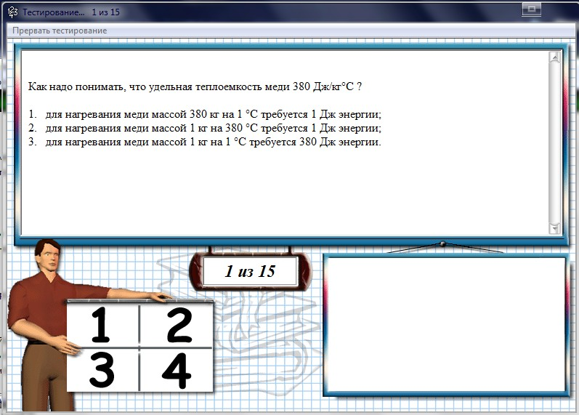

Решим задачу № 1.

В железный котел массой 10 кг налита вода массой 30 кг. Какое количество теплоты нужно передать котлу с водой для изменения их температуры от 10 °С до 100 °С?  
**!**  При решении задачи нужно учесть, что оба тела будут нагреваться вместе. Между ними происходит теплообмен и их температуры можно считать одинаковыми, т.е. температура котла и воды изменится на 90 °С. Но количества теплоты, полученные котлом и водой будут различны. Ведь их массы и удельные теплоемкости разные.

|  |  |
| --- | --- |
| Дано: m1 = 10 кг c1 = 460 Дж/кг°С  m2 = 30 кг c2 = 4200 Дж/кг°С  t1 = 10 °С  t2 = 100 °С | Решение: Q1 = c1 • m1 •( t2 - t1 ) Q2 = c2• m2 •( t2 - t1 ) Q = Q1 + Q2 Q = (c1 • m1 + c2 • m2)•( t2 - t1 ) Q = (460*10+4200*30)*90=(4600+126000)*90=130600*90=11754000 Дж=11754 кДж [Дж] = Дж/кг°С * кг * °С = Дж Ответ: 11754 кДж. |
| Q - ? |

Задача № 2

Сколько теплоты выделится при полном сгорании водорода массой 2 кг?  
(Решение: Q = mq = 2 кг * 12*107 Дж/кг = 24 * 107 Дж.)

*2 Объяснение нового материала.*  
Посмотрите, ребята, какое большое количество теплоты необходимо для нагревания 30 кг воды до 100 °С.  
- А сколько количества теплоты выделится при охлаждении 30 кг воды от 100 °С до 0 °С? (Столько же.)  
Это же колоссальная энергия.   
Многие ученые задумывались над тем, чтобы заставить эту энергию служить людям.   
Мы уже говорили, что развитие техники зависит от умения как можно более полно использовать громадные запасы внутренней энергии, содержащиеся в топливе. (Посмотрите на предыдущую задачу.)  
– Как можно использовать внутреннюю энергию тела?  
(Использовать внутреннюю энергию тела – значит совершить за ее счет полезную работу. Например, перевезти вагоны, поднять груз, заставить вращаться колеса и т.д.)  
– А что это означает?  
(Это означает, что внутреннюю энергию нужно превратить в электрическую.)  
– Как это сделать?  
Рассмотрим ***ОПЫТ***:  В пробирку нальем немного воды, затем плотно закроем ее пробкой и нагреем воду до кипения. Под давлением пара пробка выскочит и поднимется вверх.  
- Давайте объясним этот факт с точки зрения внутренней энергии.  
Здесь энергия топлива перешла во внутреннюю энергию пара, а пар, расширяясь, совершил работу – поднял пробку. Внутренняя энергия пара превратилась в кинетическую энергию пробки.  
Если заменить пробирку прочным металлическим цилиндром, а пробку – плотно пригнанным поршнем, который может двигаться вдоль цилиндра. Мы получим простейший ТЕПЛОВОЙ ДВИГАТЕЛЬ, в котором внутренняя энергия топлива превращается в механическую энергию поршня.

## Давайте посмотрим видео: «Работа газа и пара при расширении. Двигатель внутреннего сгорания»

[http://interneturok.ru/ru/school/physics/8-klass/bagregatnye-sostoyaniya-vewestvab/rabota-gaza-i-para-pri-rasshirenii-dvigatel-vnutrennego-sgoraniya](%20http://interneturok.ru/ru/school/physics/8-klass/bagregatnye-sostoyaniya-vewestvab/rabota-gaza-i-para-pri-rasshirenii-dvigatel-vnutrennego-sgoraniya)

3. Закрепление пройденного материала.

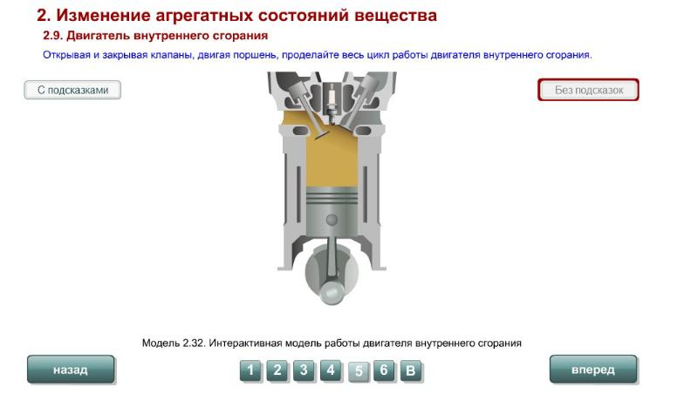Определение тактов двигателя на интерактивной модели. Каждый учащийся пробует на своем компьютере. [http://files.school-collection.edu.ru/dlrstore/669b7981-e921-11dc-95ff-0800200c9a66/2_9.swf](http://files.school-collection.edu.ru/dlrstore/669b7981-e921-11dc-95ff-0800200c9a66/2_9.swf%20)

*4 Итог урока*

* Что такое тепловой двигатель?
* В каких механизмах он применяется?
* Какой вред он причиняет окружающей среде?

*5 Домашнее задание*: § 21-22, вопросы № 2, 3, 4.